5 вариант

|  |  |  |  |  |  |  |  |  |  |  |  |
| --- | --- | --- | --- | --- | --- | --- | --- | --- | --- | --- | --- |
|  | Uвх | fвх | Выпрям.диод | | Стабилитрон | | C1 | L1 | C2 | R2(бал) | Rн |
|  | В | Гц | материал | rб Ом | Uст В | rб Ом | мкф | Гн | мкф | Ом | Ом |
| 5 | 10 | 50 | Ge | 2.2 | 5 | 1 | 50 | 1 | 50 | 300 | 300 |

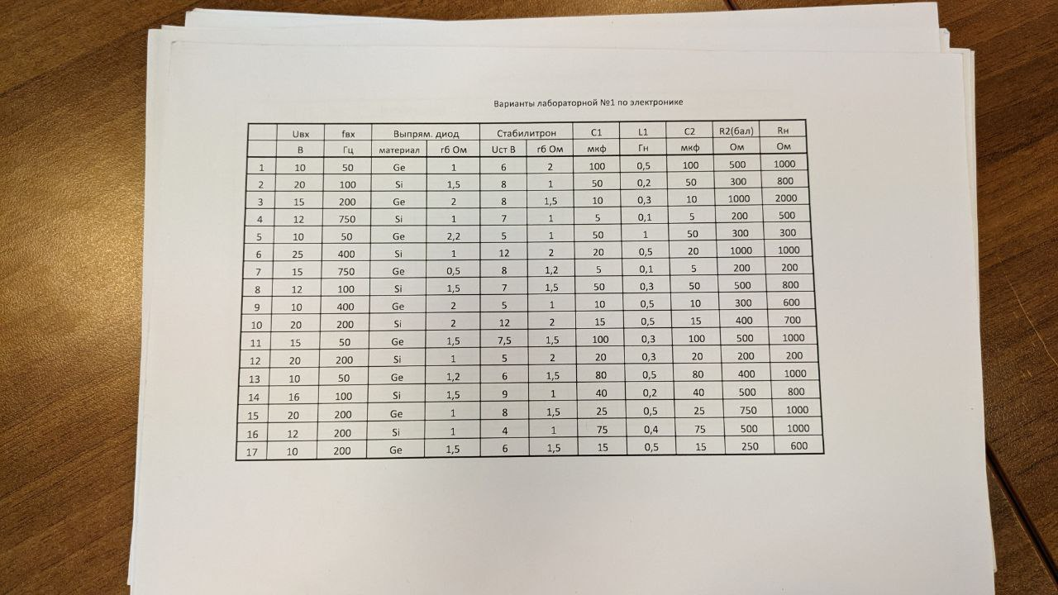

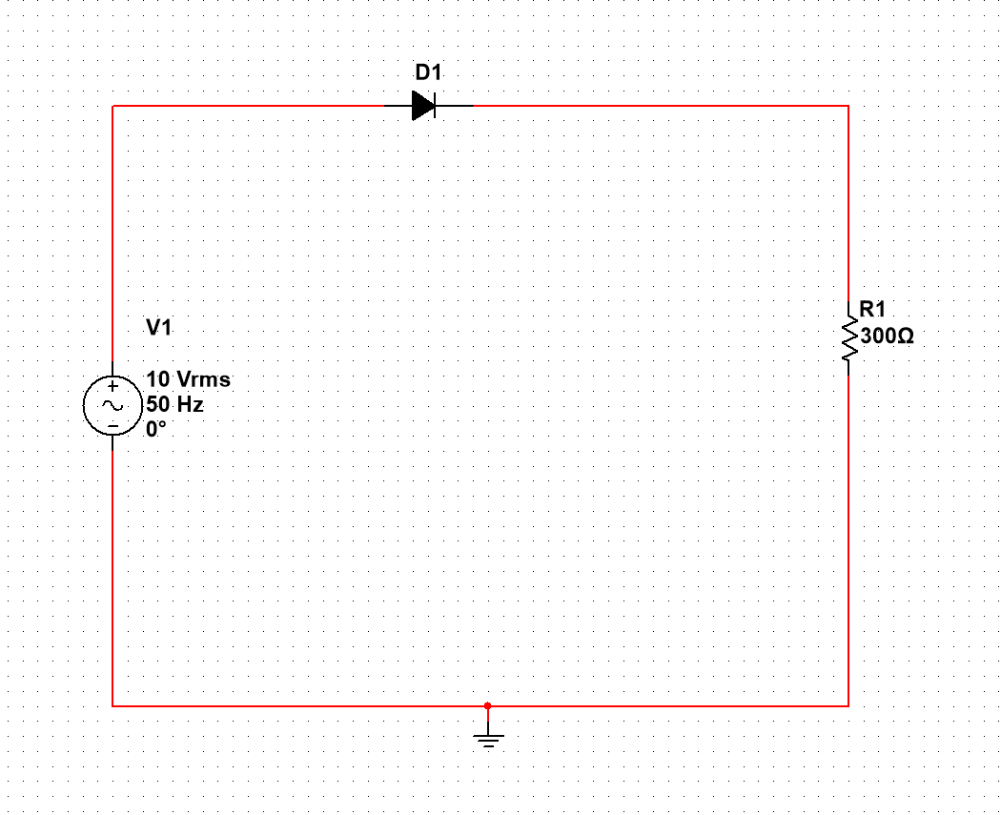

Схема 1

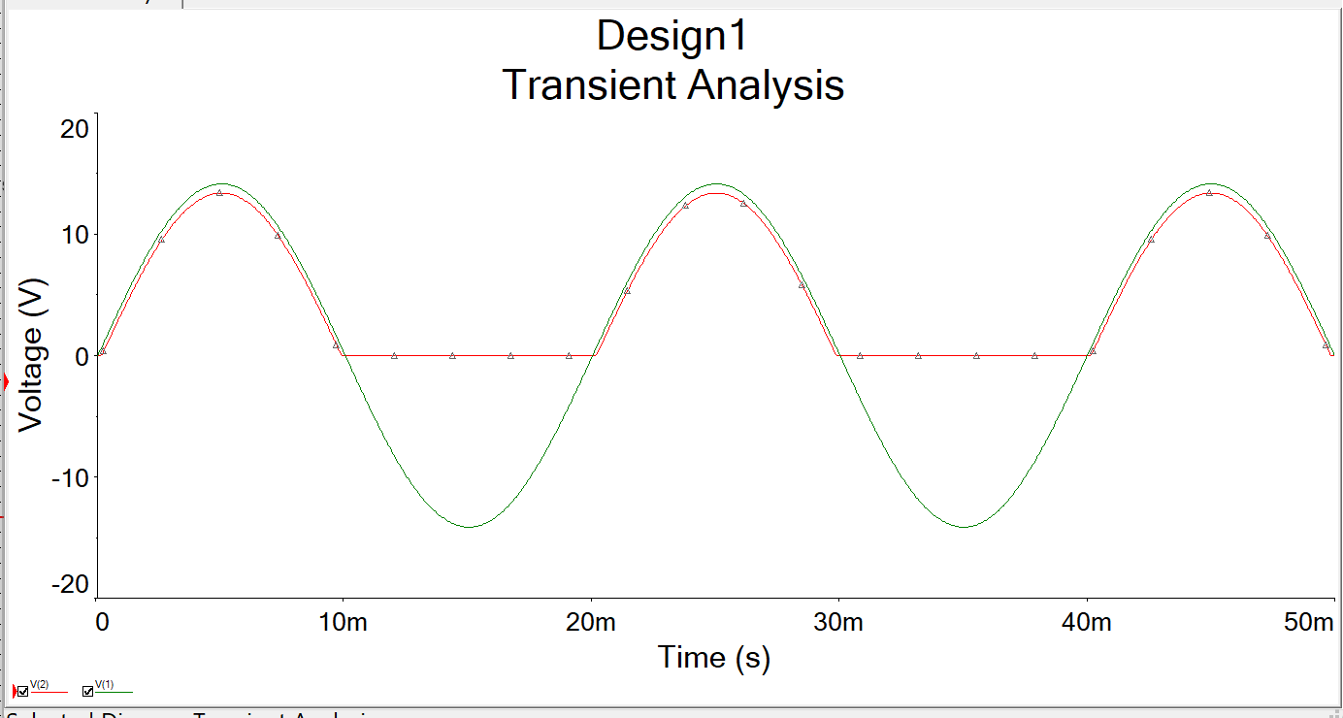

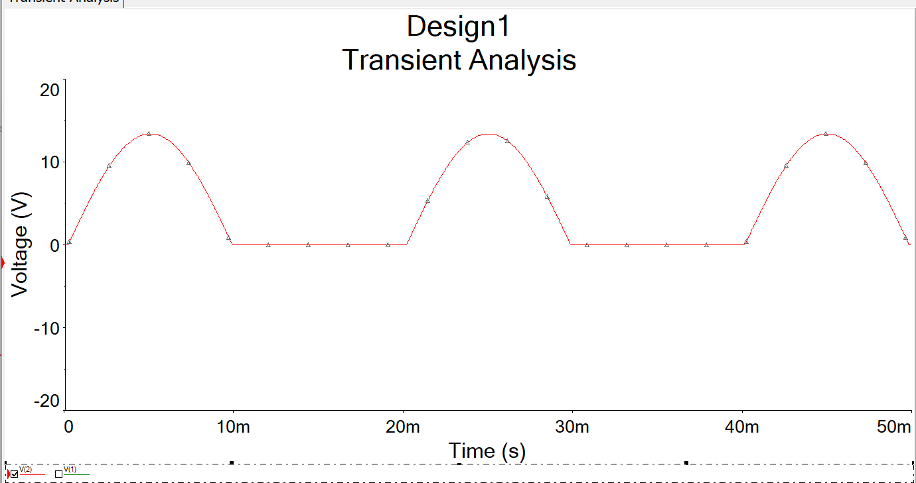

Рисунок – выпрямленный сигнал, сумма двух сигналов переменного и постоянного

Диод показывает направление течения тока

С одной дырочная с другой электронная проводимость -> пм переход -> прекращается подача тока

**Коэффициент пульсаций (чего больше, должны избавиться от переменной сост):** U пер/U пост = Um1/Uo = 6.59716 / 4.502 = 1.465

Um1 – амплитуда первой гармоники

Начнём с **постоянной составляющей:**

U0=Umax/pi=Uдейст * корень из двух / pi = 10 * корень из двух /pi = 4.502

**Переменная составляющая** из разложения Фурье (только 1-ую гармонику)

АНАЛИЗ ФУРЬЕ НА НАГРУЗКЕ

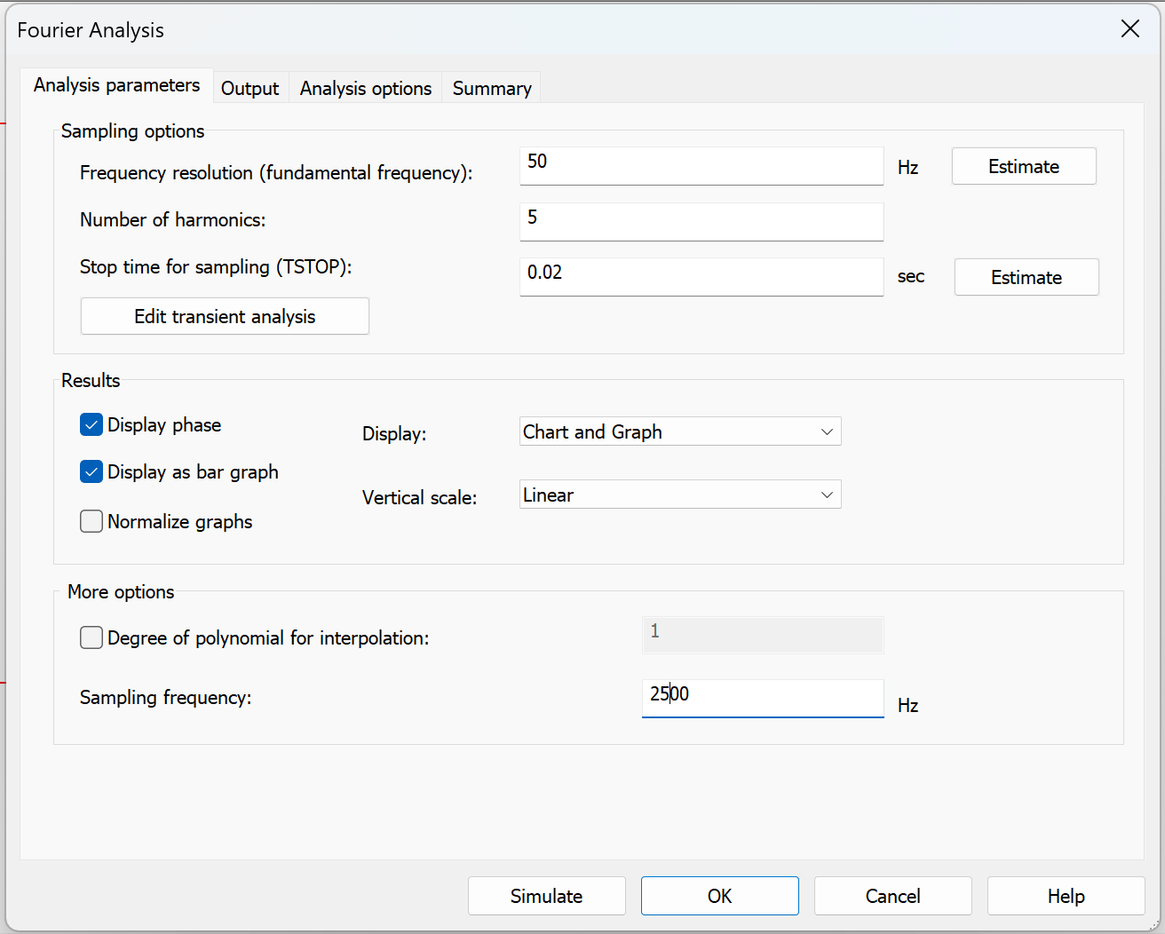

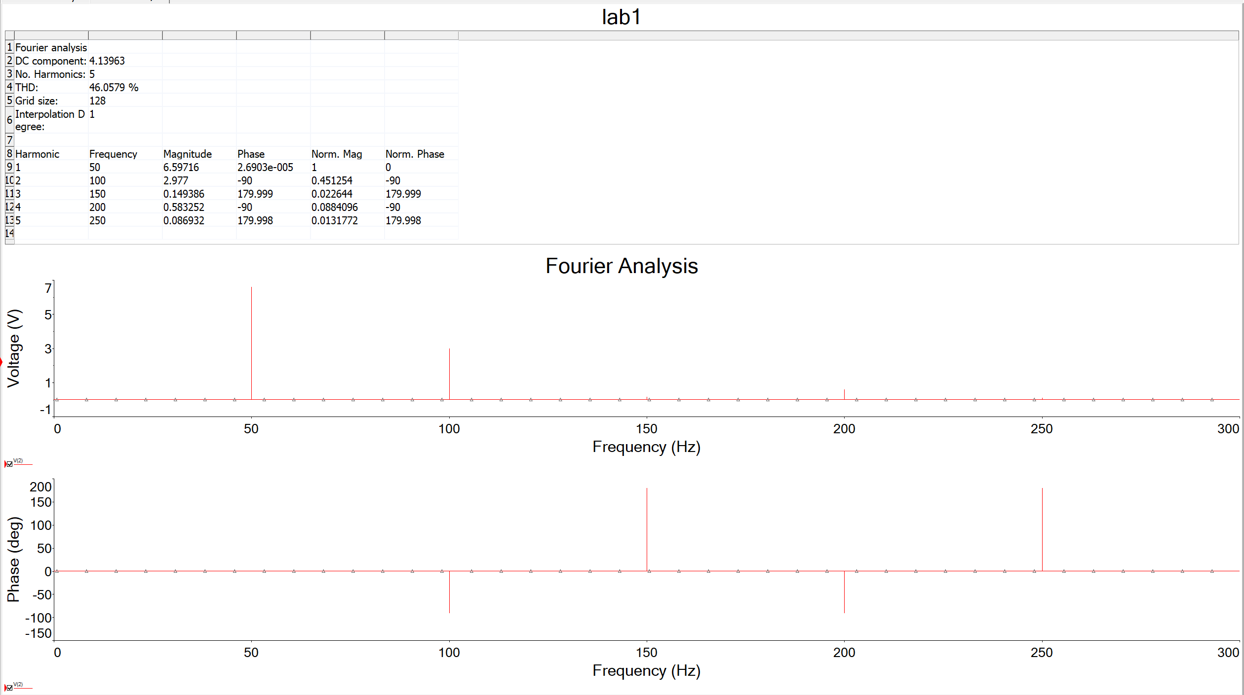

Амплитуда 1 гармоники (magnitude) = 6.59716

-------------------------

Средний ток: Iср = U0/Rн = 0.015

I max = U max /Rн = 0.047

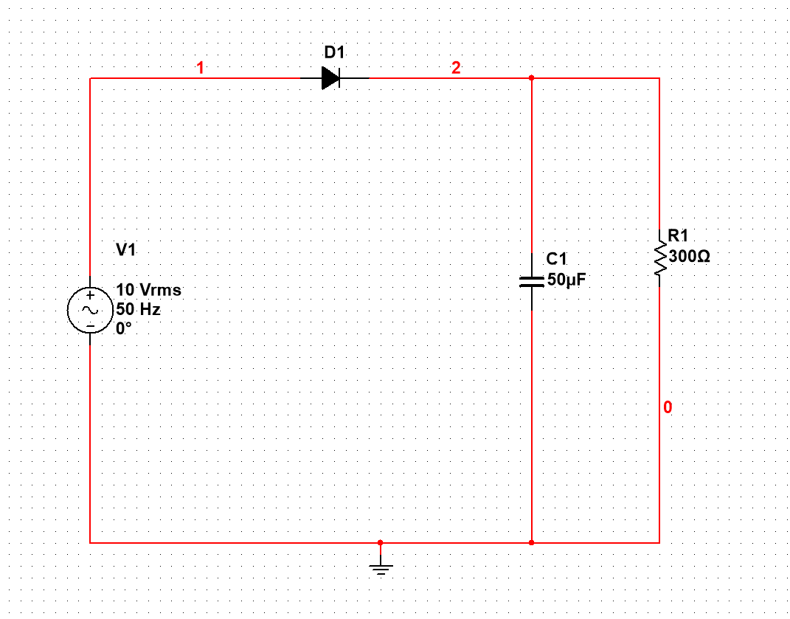

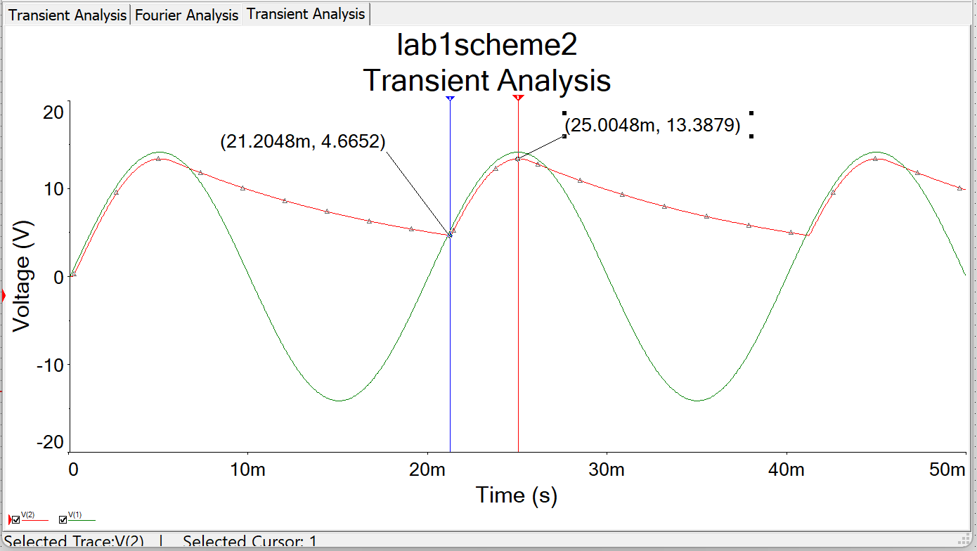

Открытие и закрытие диода

U0=Umax cos phi

Phi = w (t2-t1)/2 = 2*pi*50(25.0048-21.2048)/2 = 0.596903

U0=10*корень из двух*cos(0.597)=11.69668

K = 3.4322/11.69668 = 0.293434

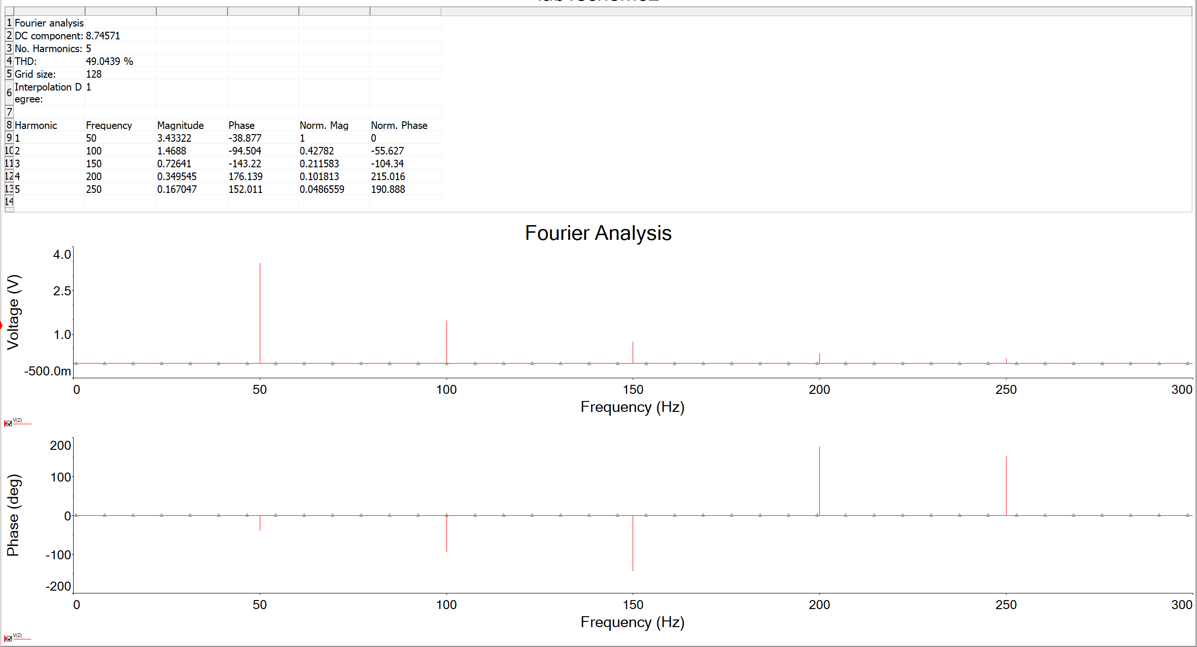

Рисунок – анализ Фурье

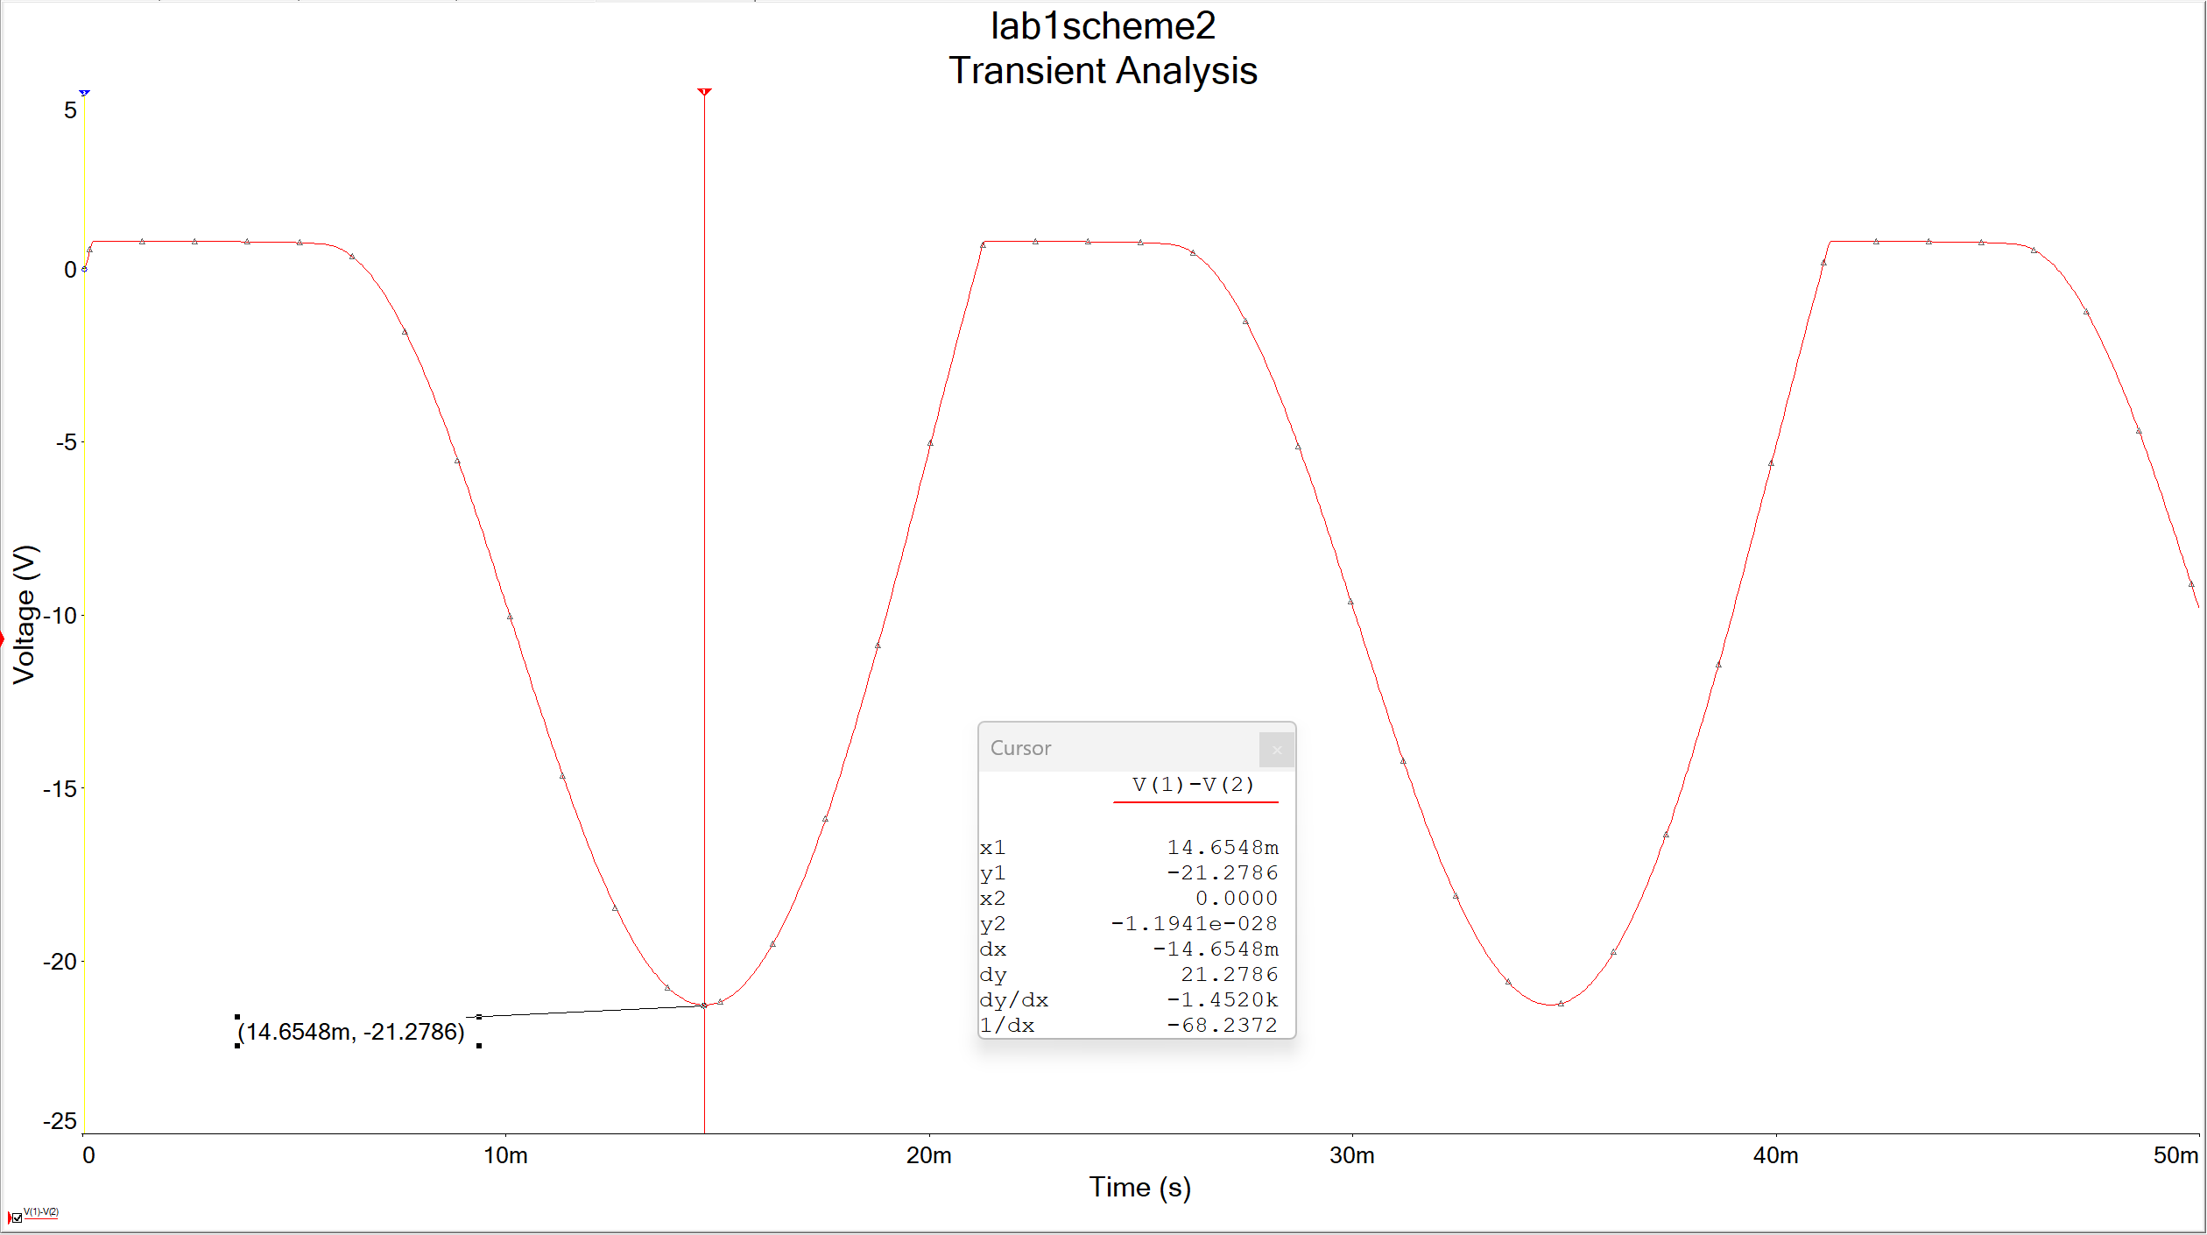

Рисунок - Двойное амплитудное значение

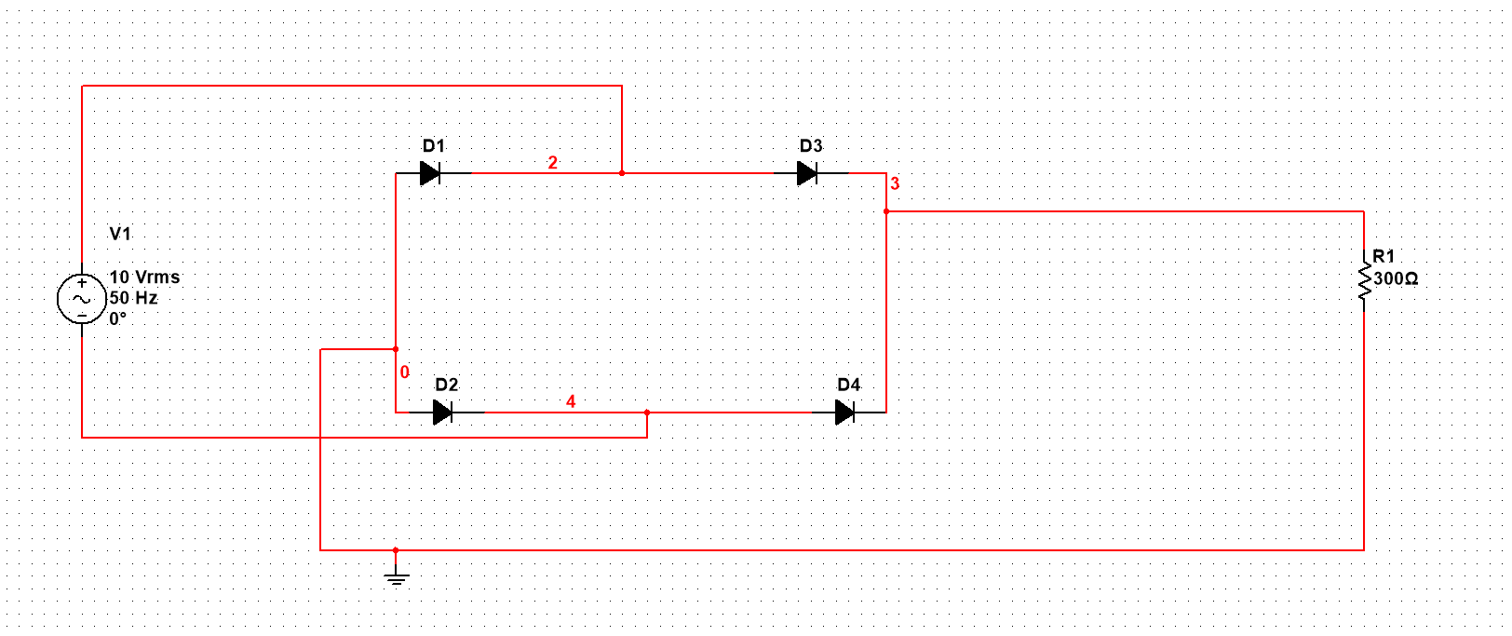

Схема 3

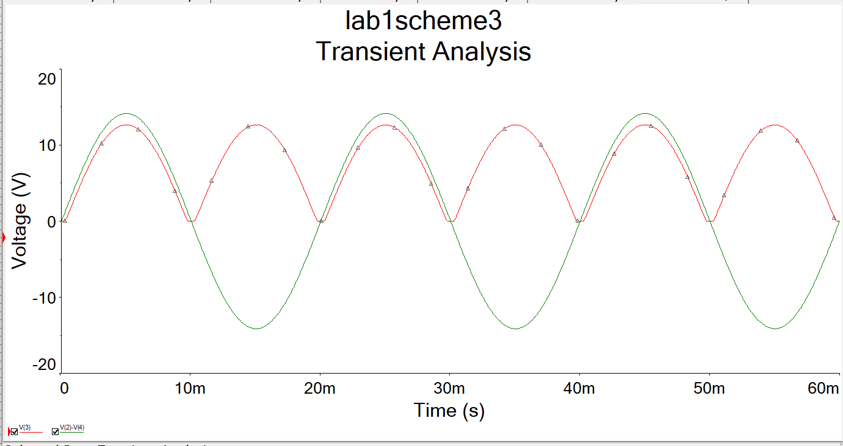

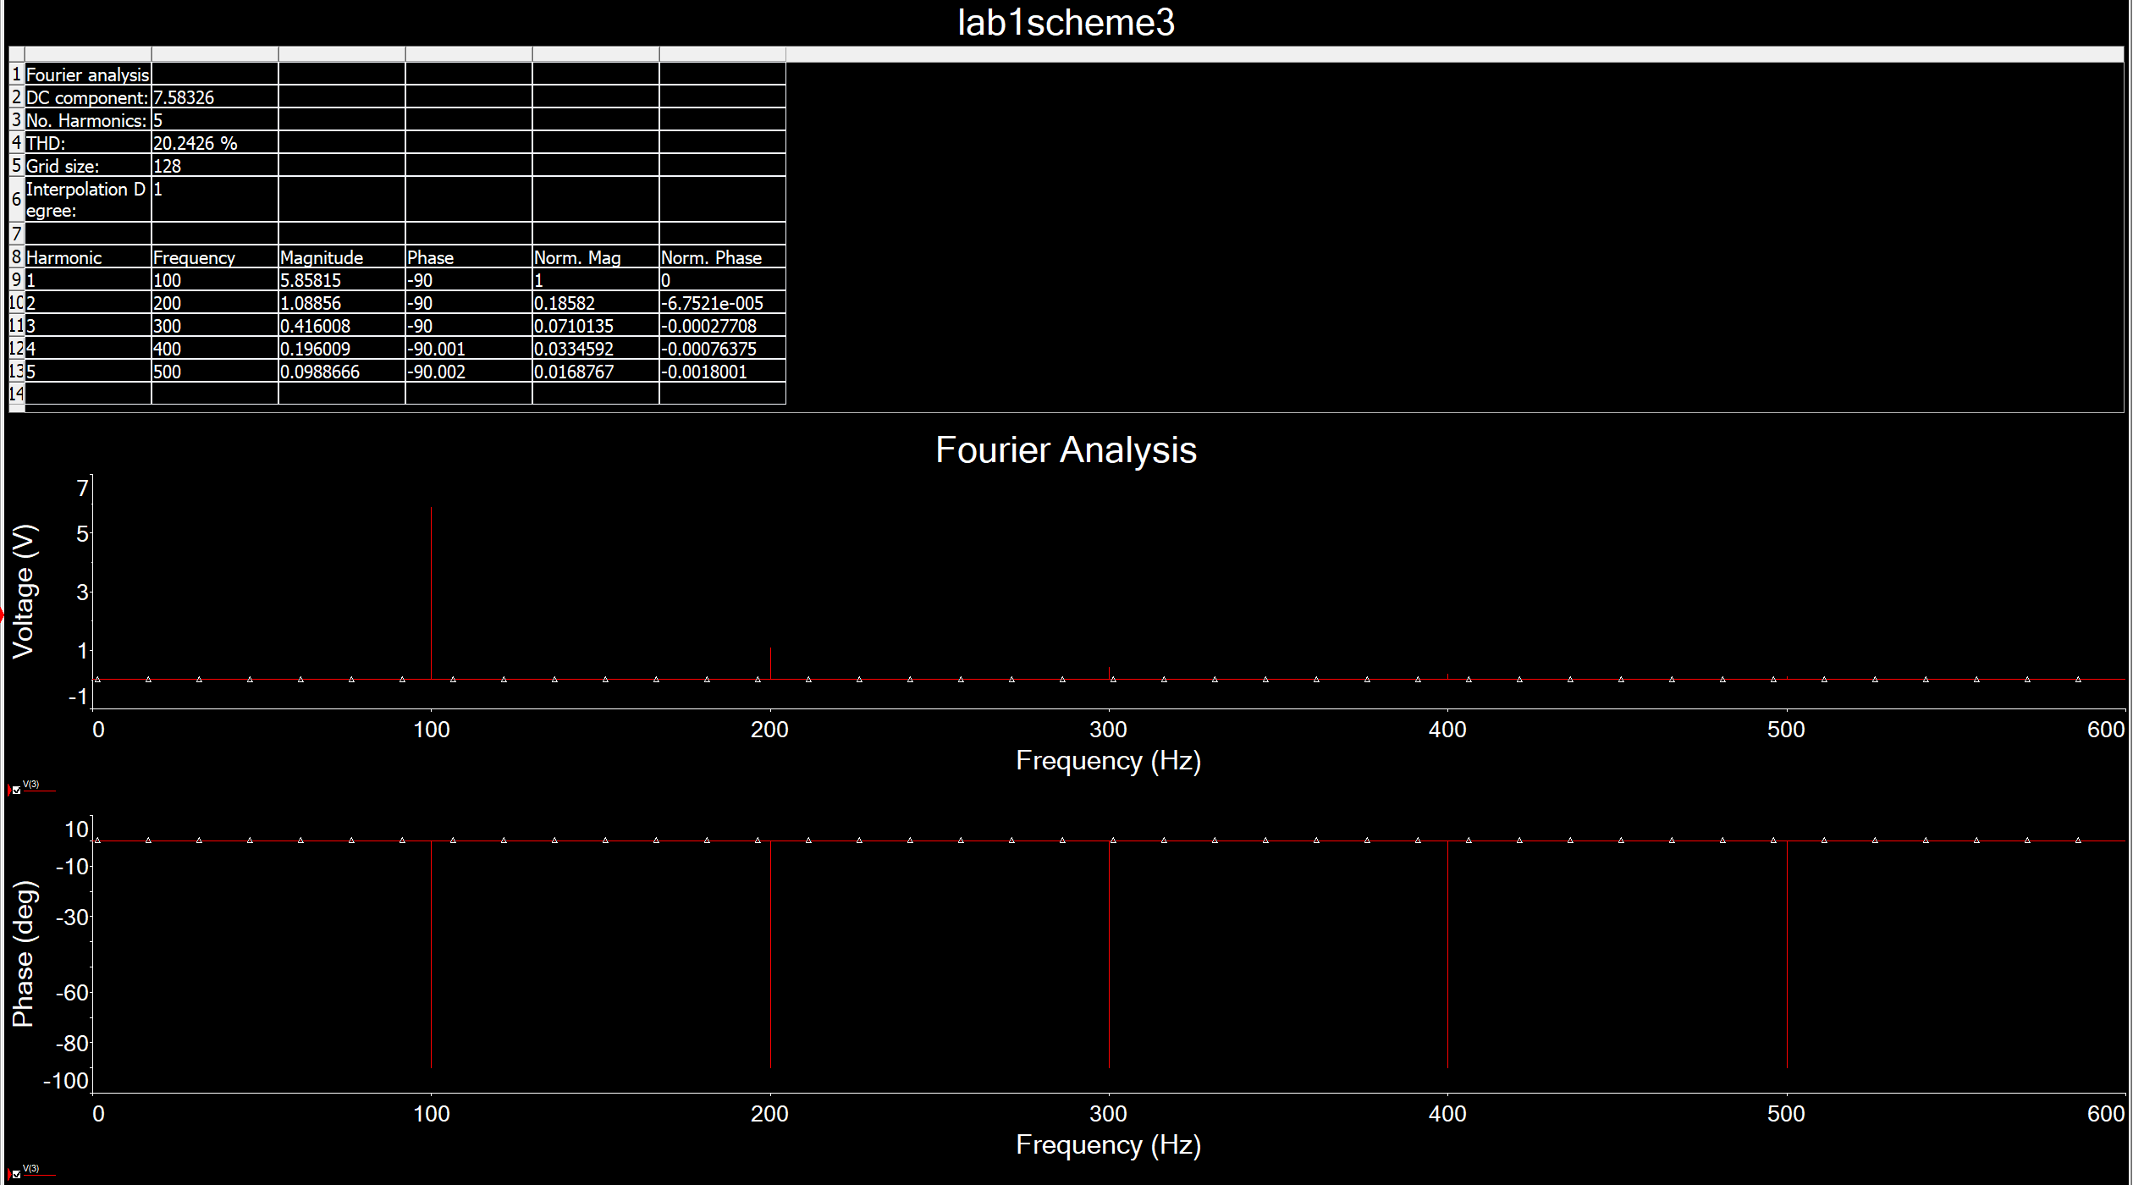

Аналитически: K = 5.85815 / 4.502 = 1.30123

Из анализа Фурье: K= 5.85815/7.58326 = 0.7725

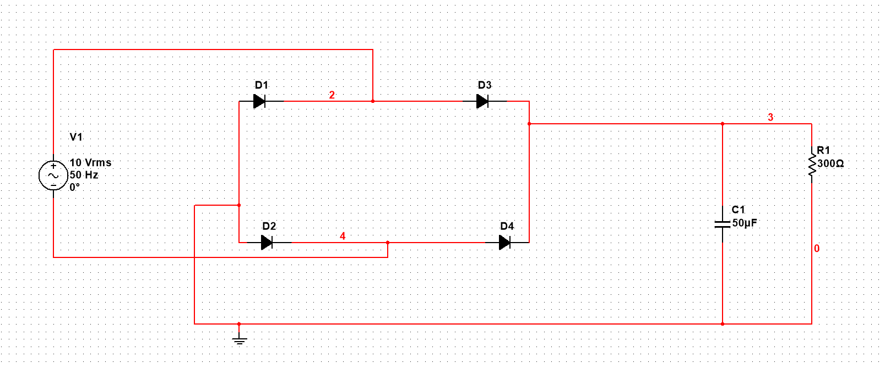

Рисунок – мост с конденсатором

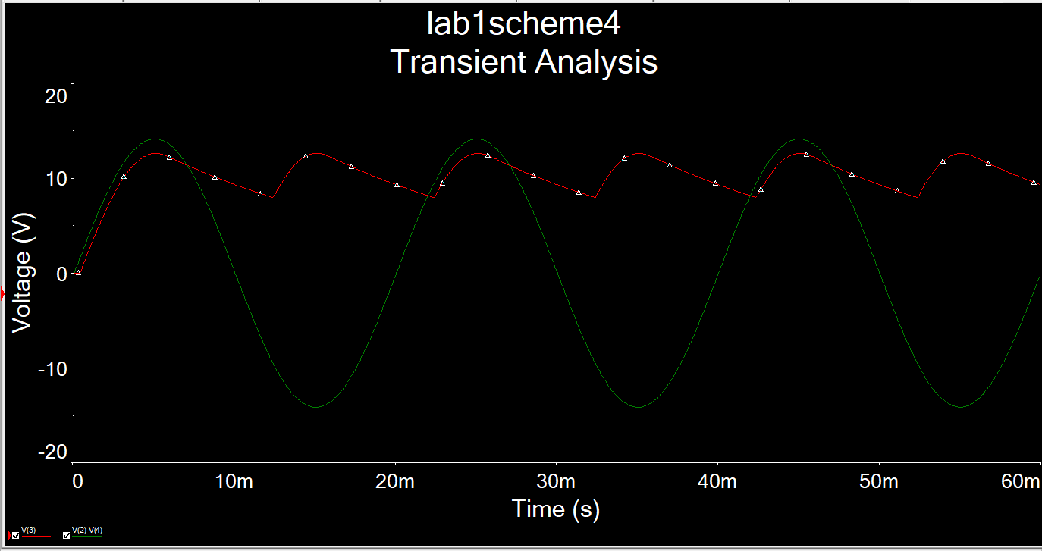

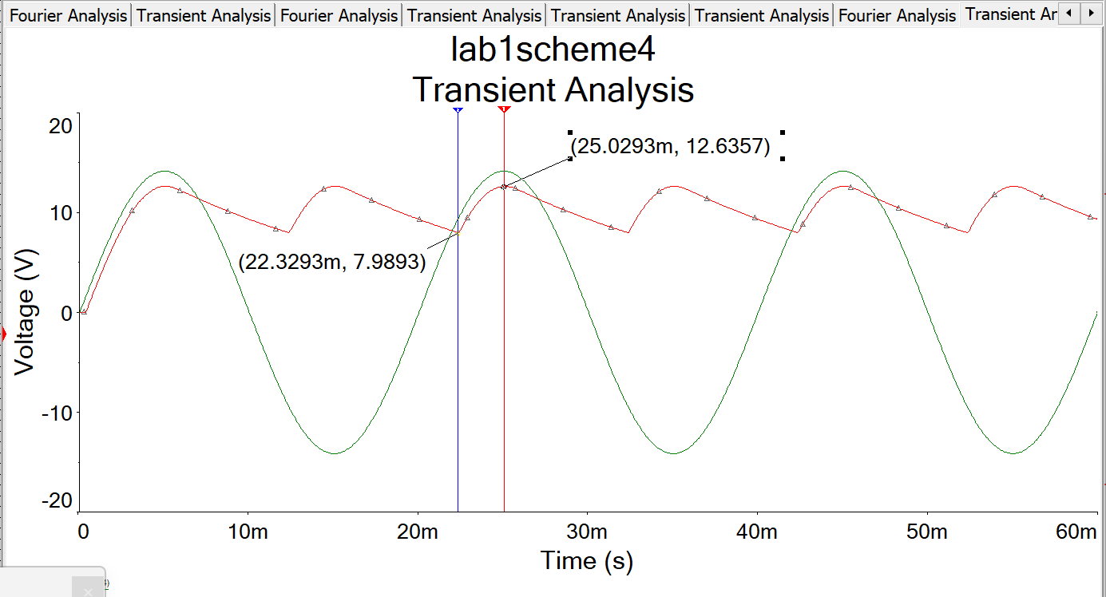

U0=Umax cos phi

Phi = w (t2-t1)/2 = 2*pi*100(25.0293-22.3293)/2000 = 0.84823

U0=10*корень из двух*cos(0.84823)=9.35236

K = 1.93926/9.35236 = 0.207355

(из анализа Фурье) K = 1.93926/10.4631 = 0.185343

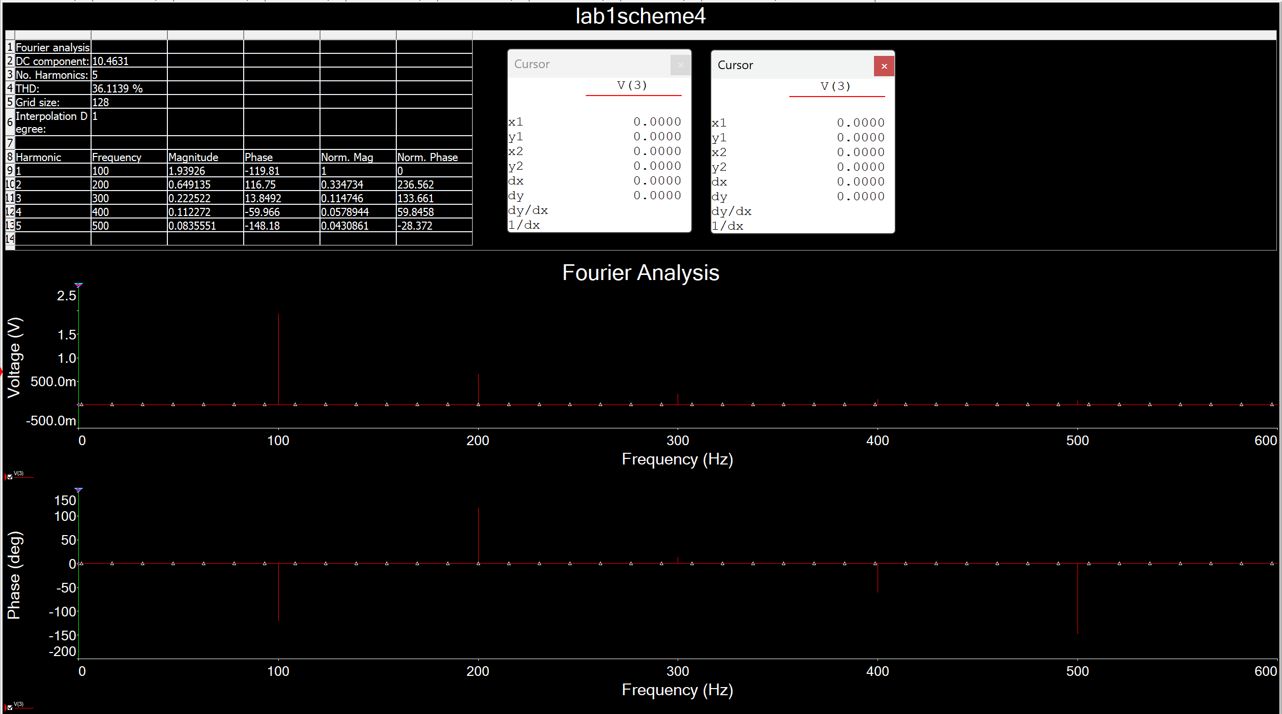

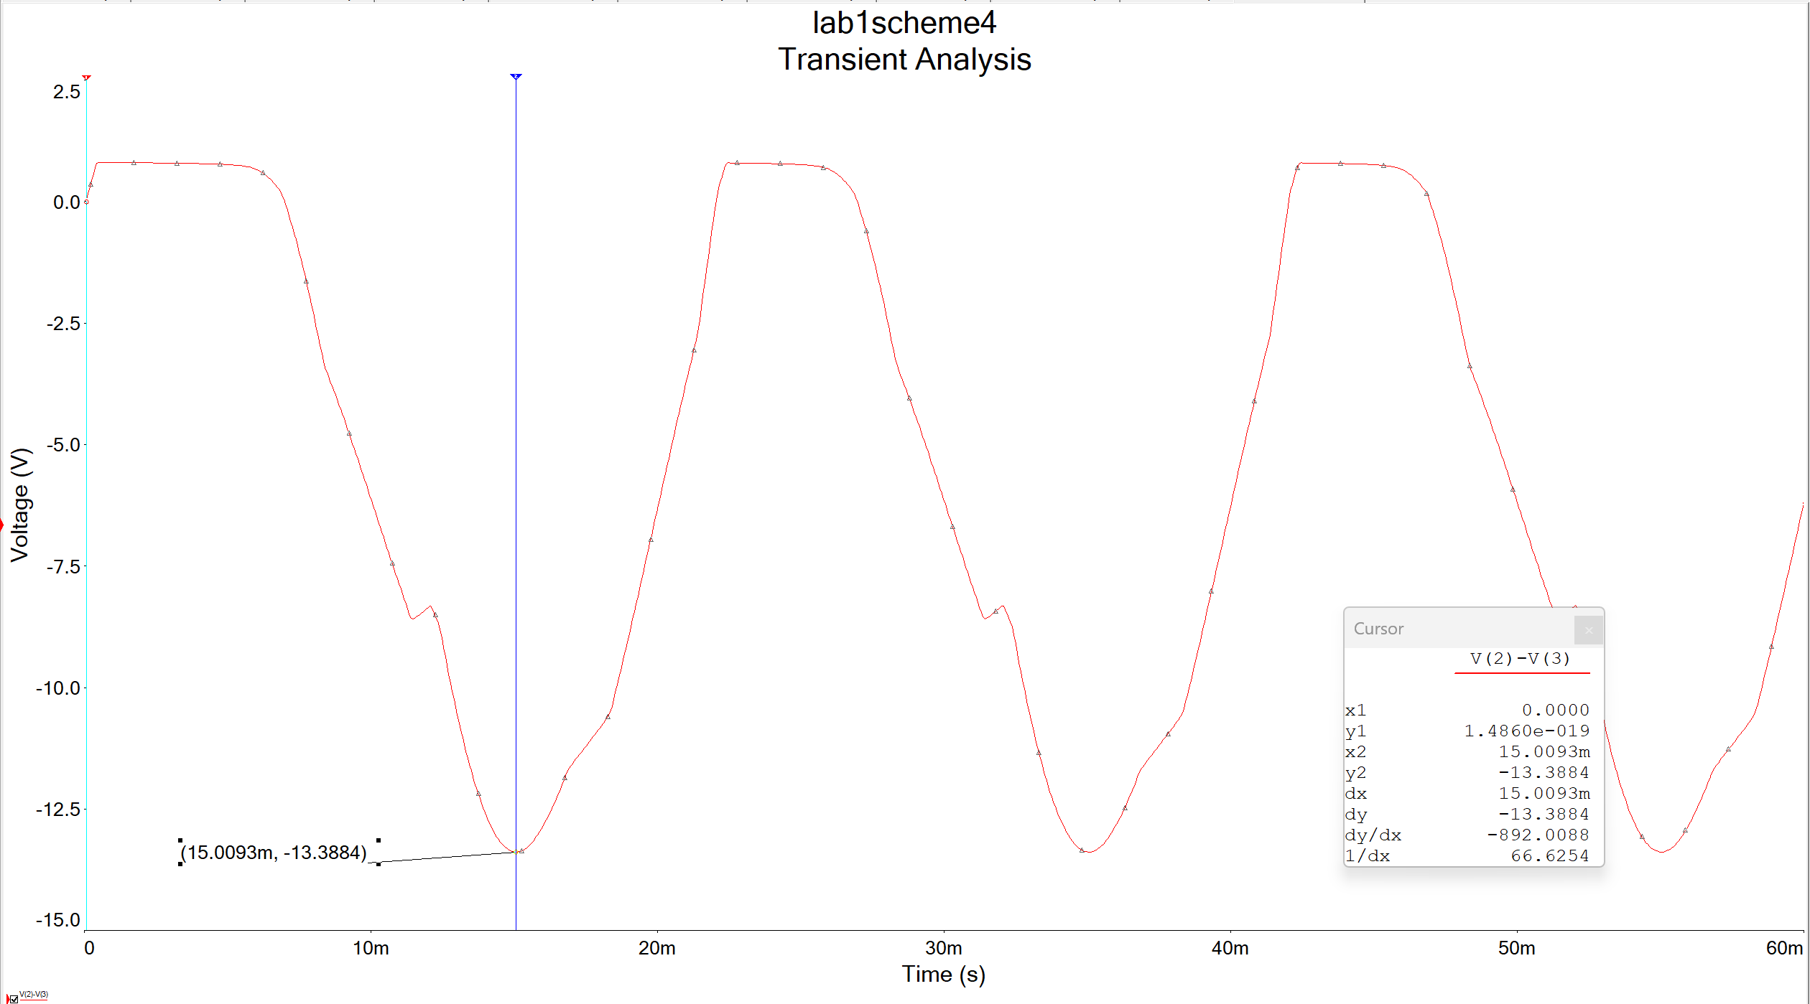

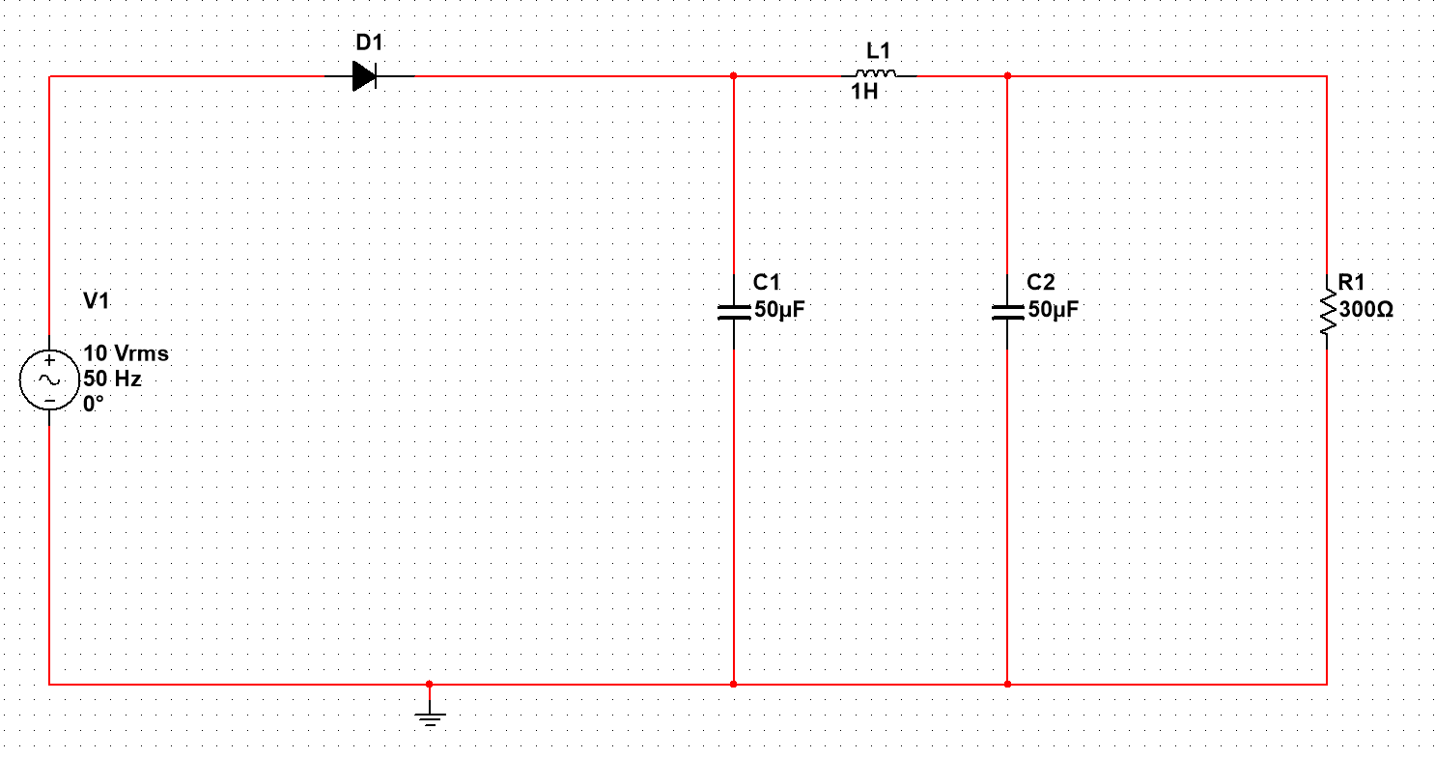Рисунок – схема 5

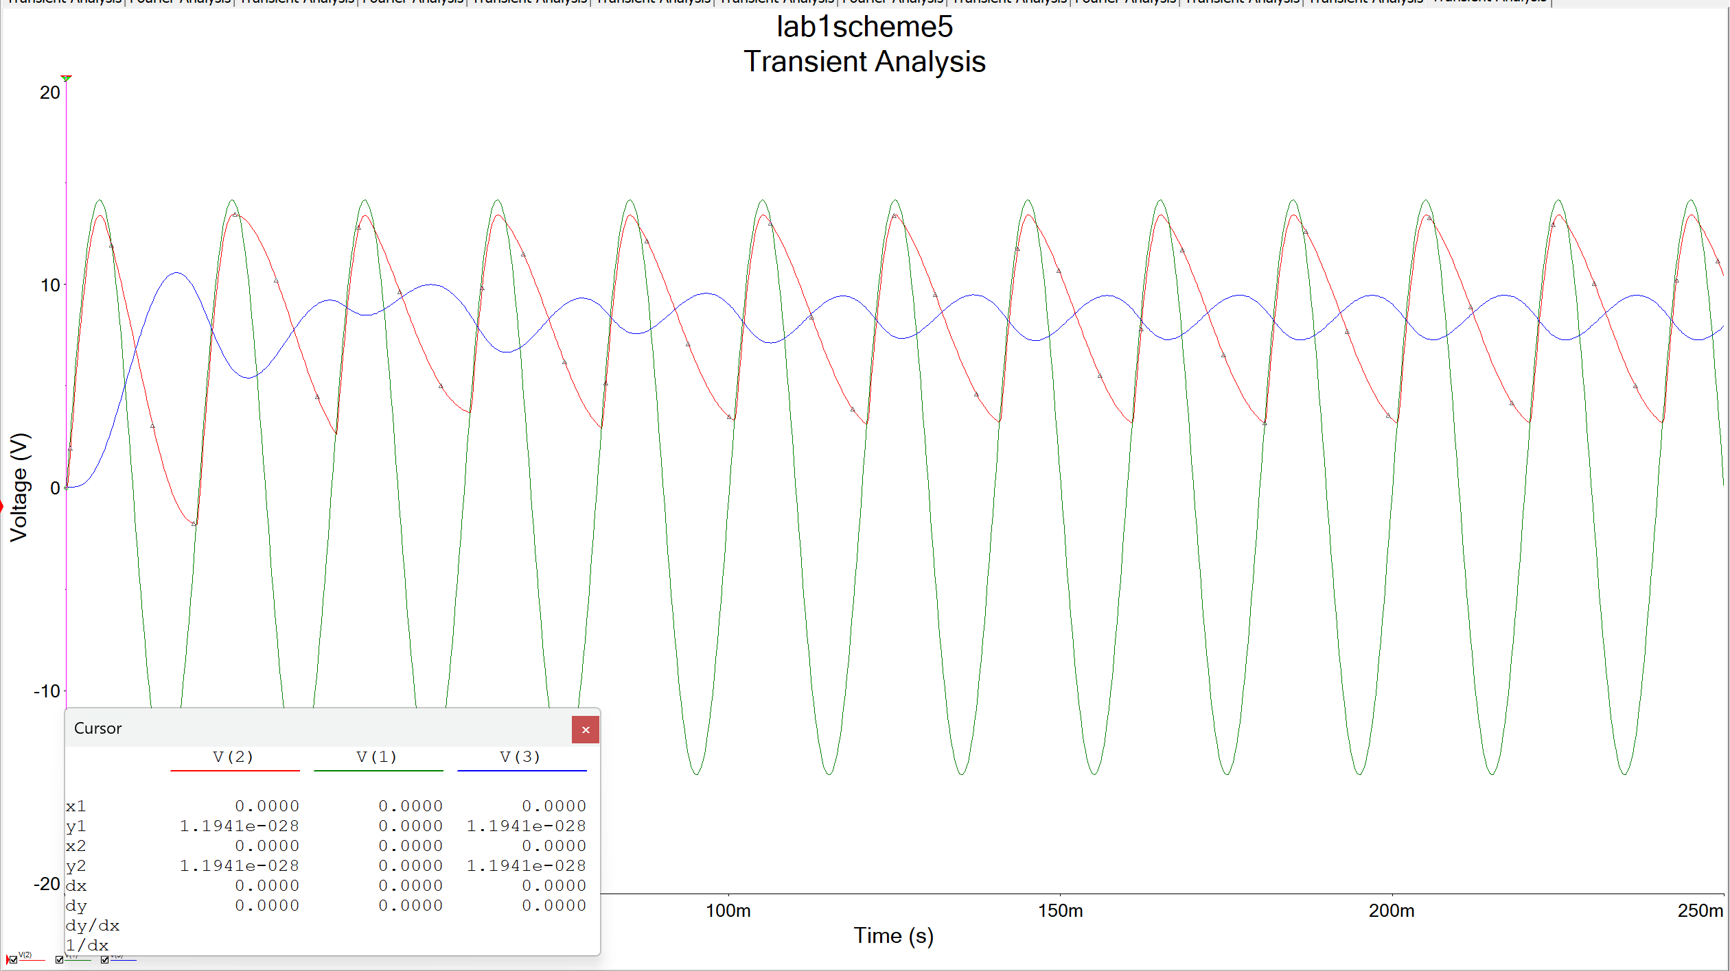

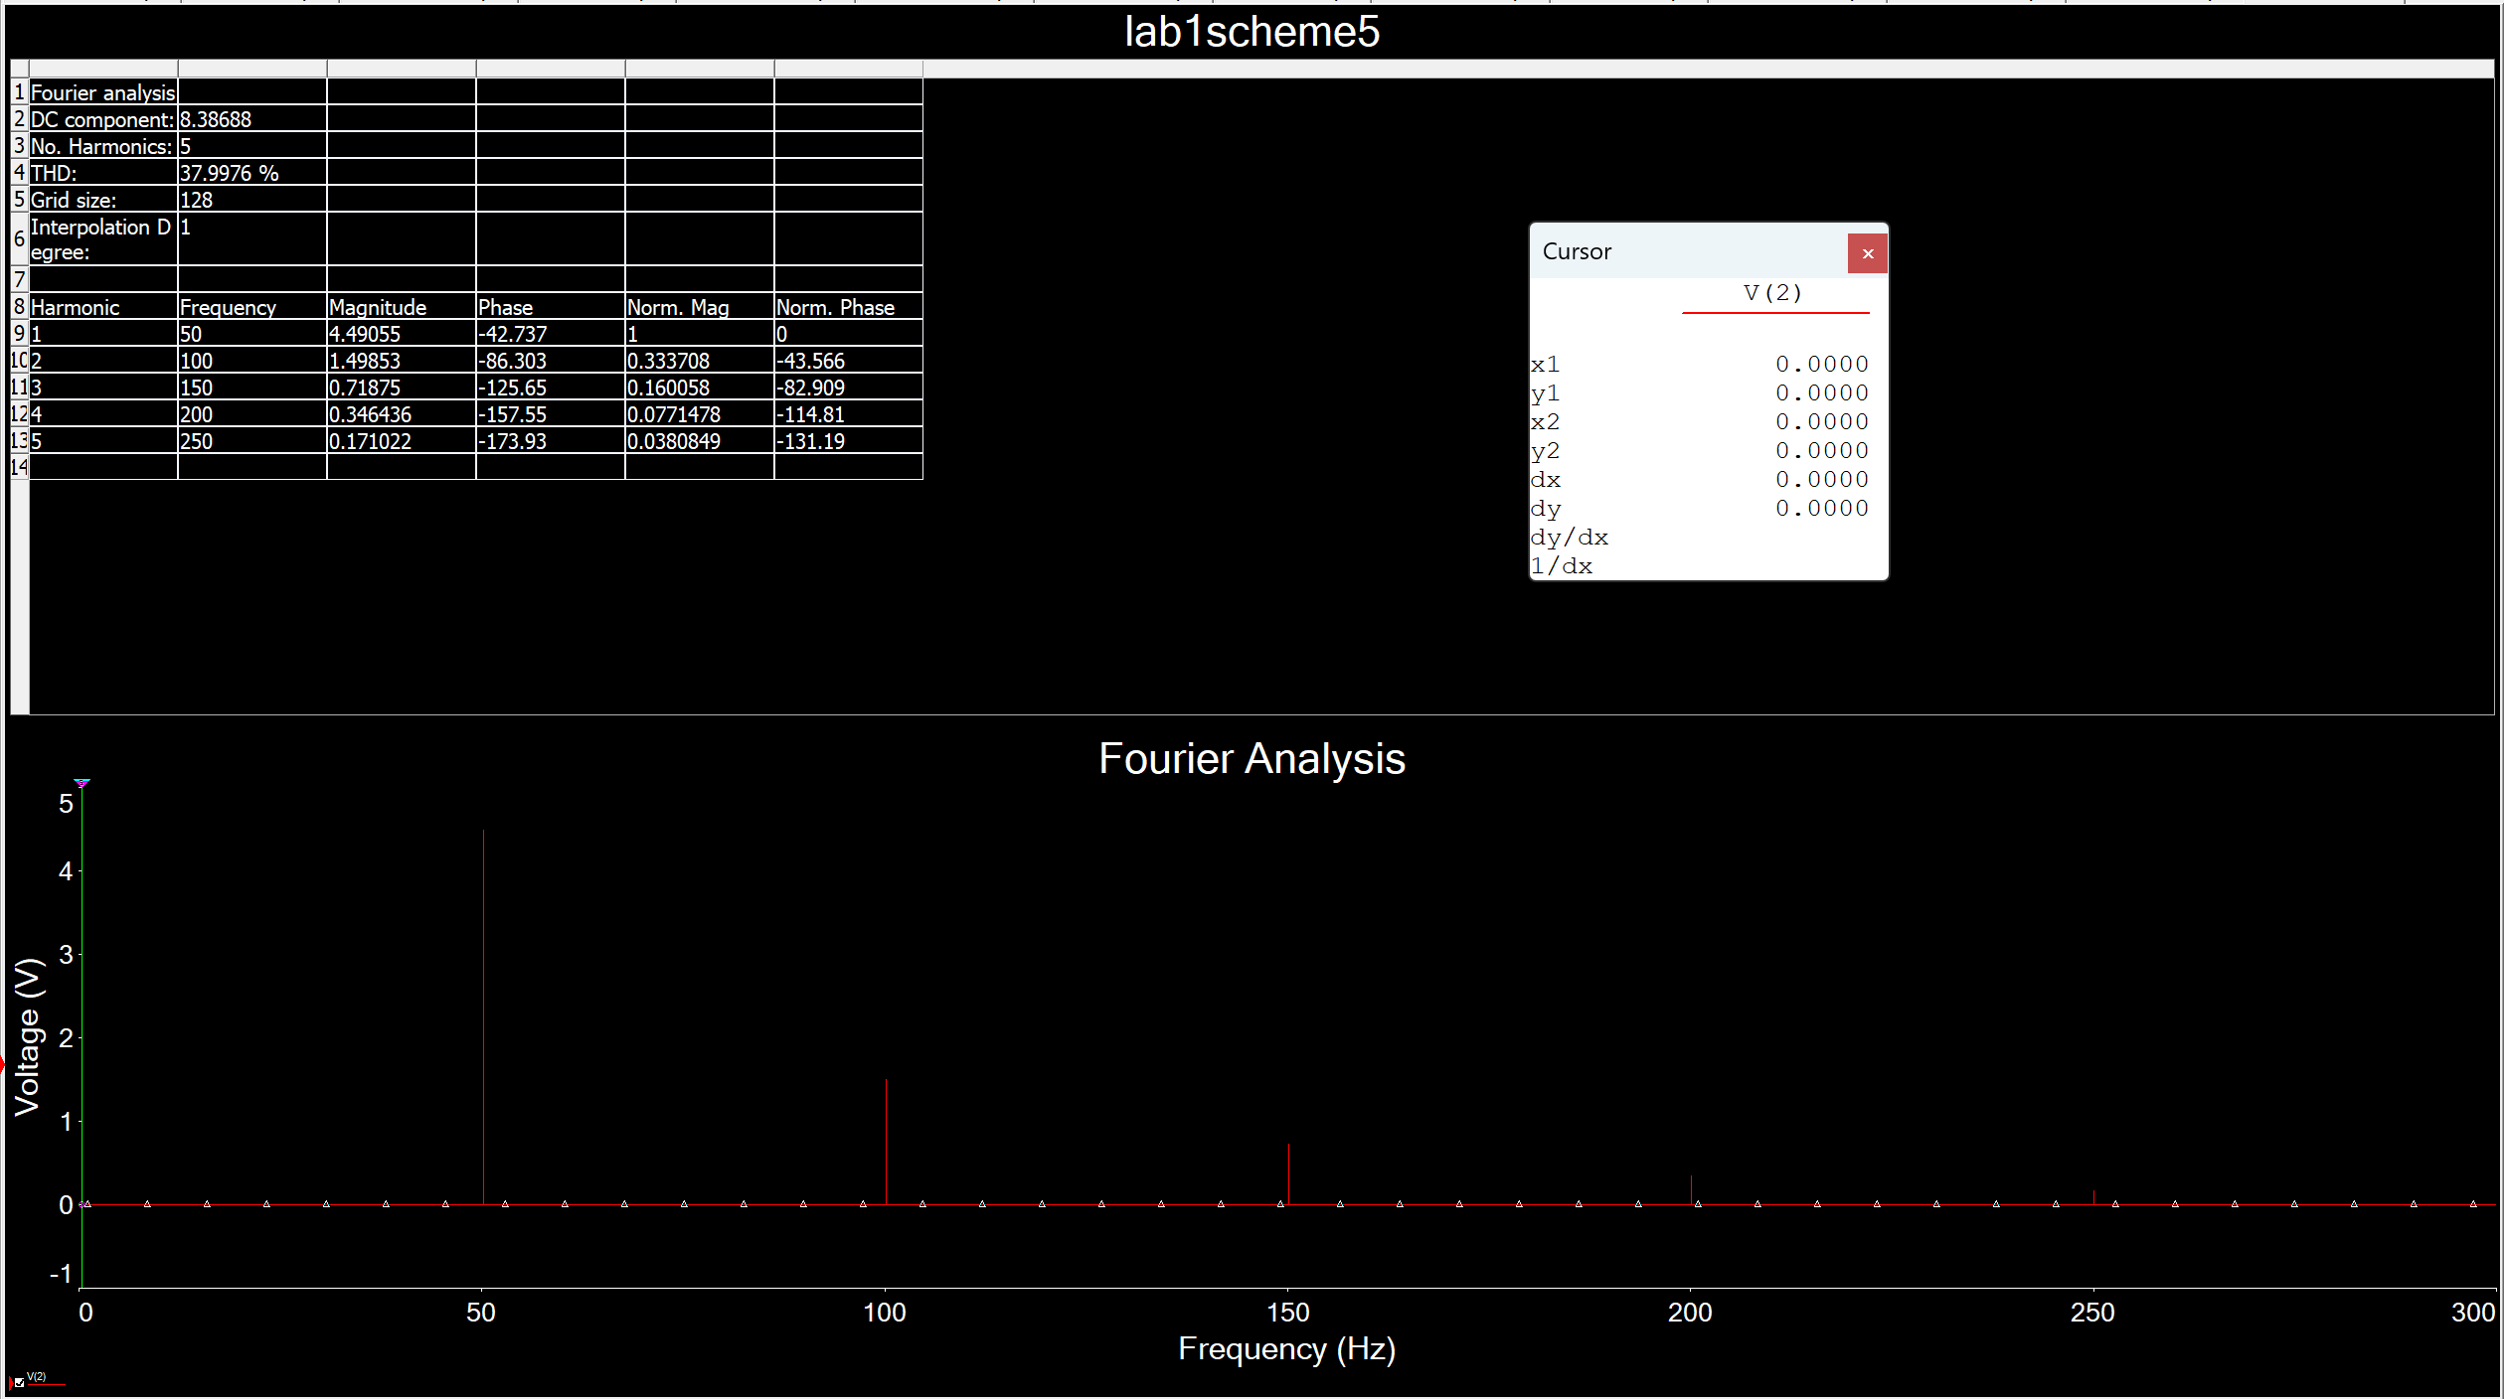Для V2 (для входа)

K п вх = 4.49055/8.38688 = 0.535

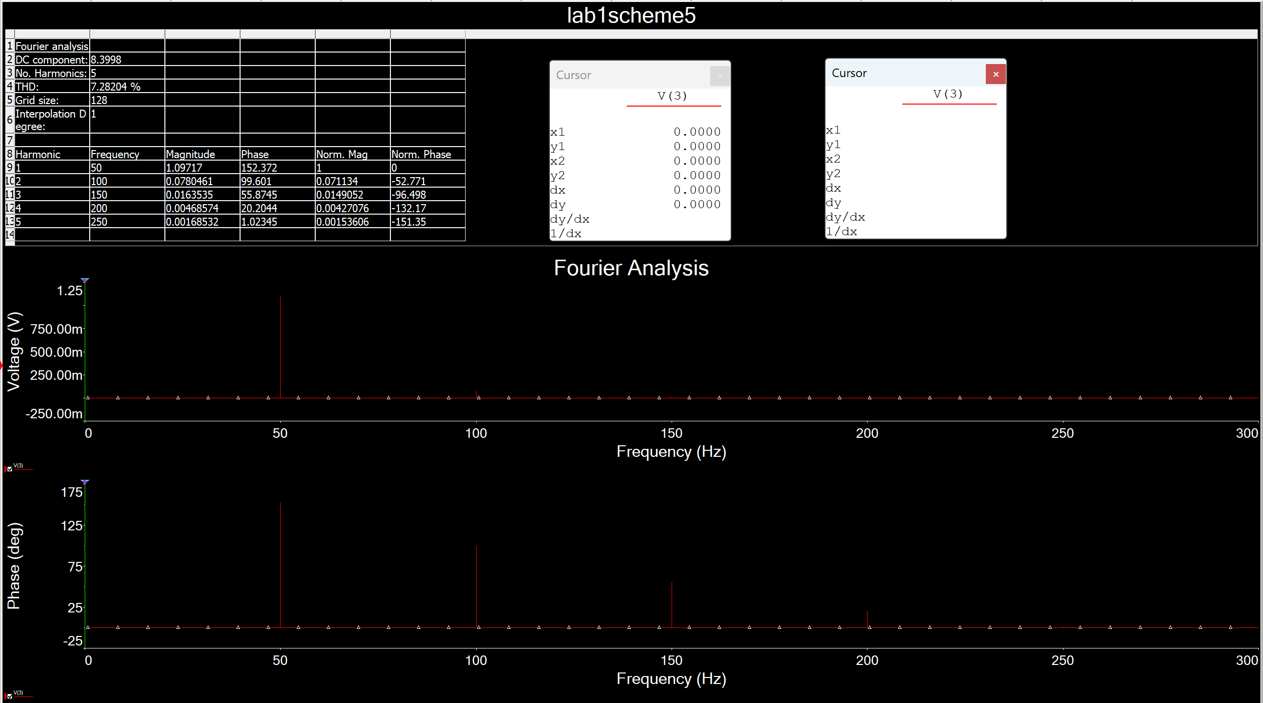

Для V3 (выход)

K п вых = 1.09717/8.3998 = 0.130619

K сгл = K п вх/ К п вых = 4.09588

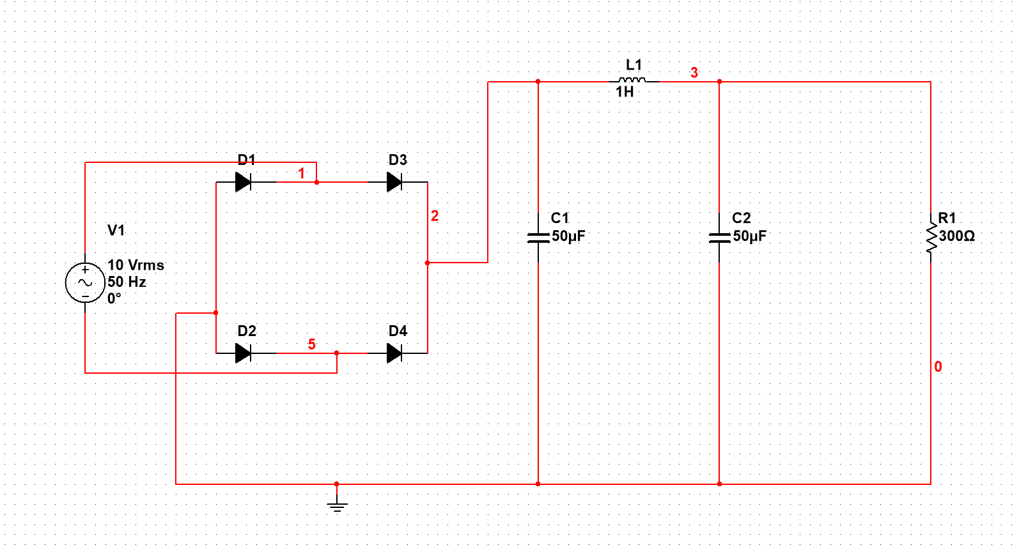

Схема 6

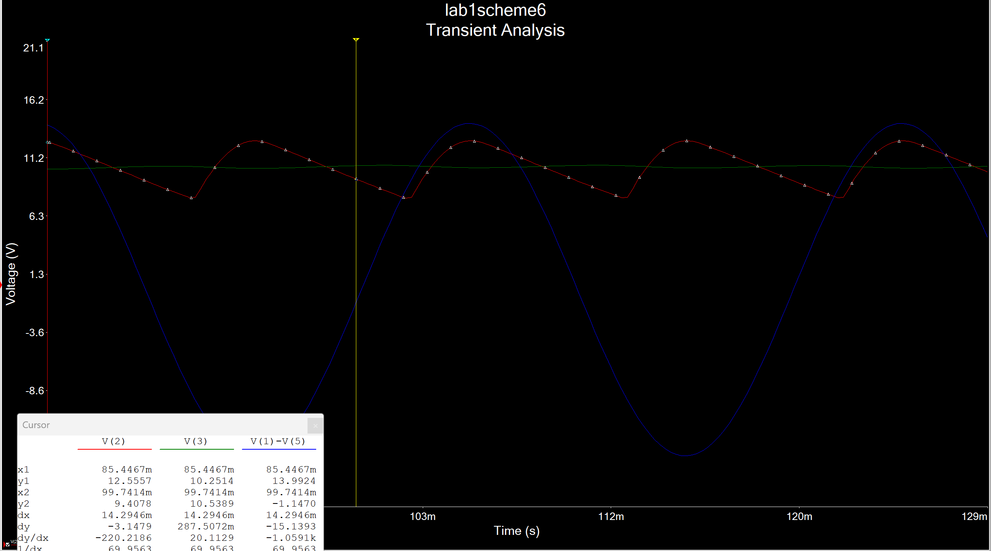

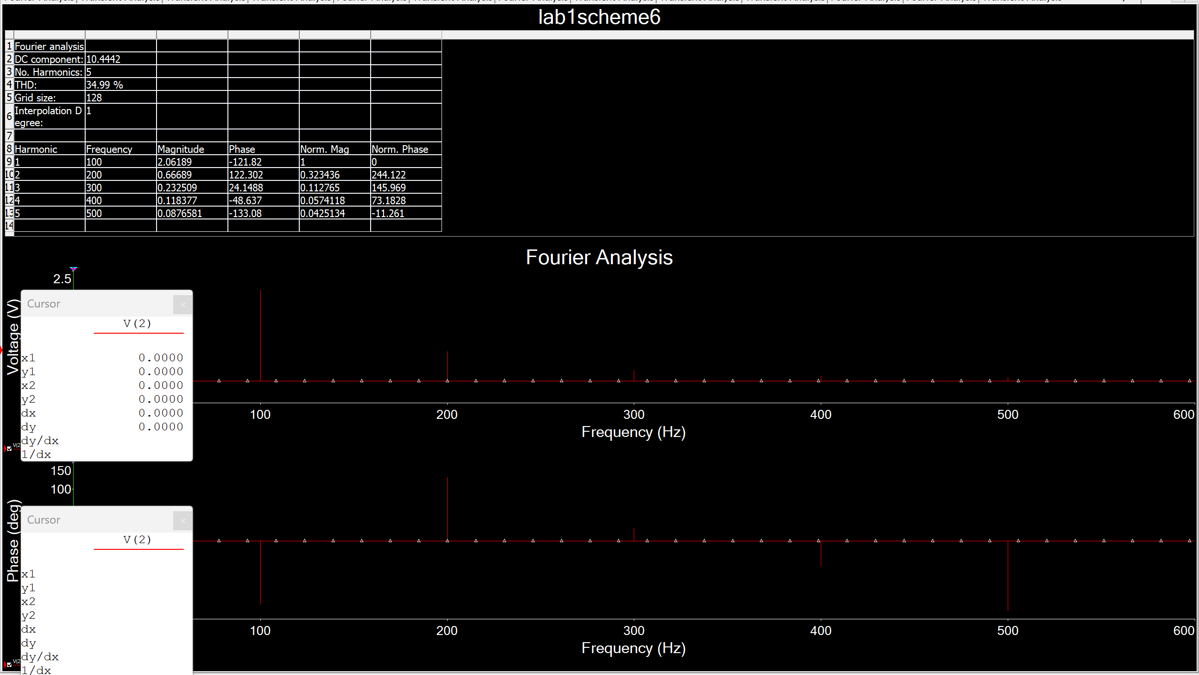Для V2 (вход)

K п вх = 2.06189/10.4442 = 0.19742

Для V3 (выход)

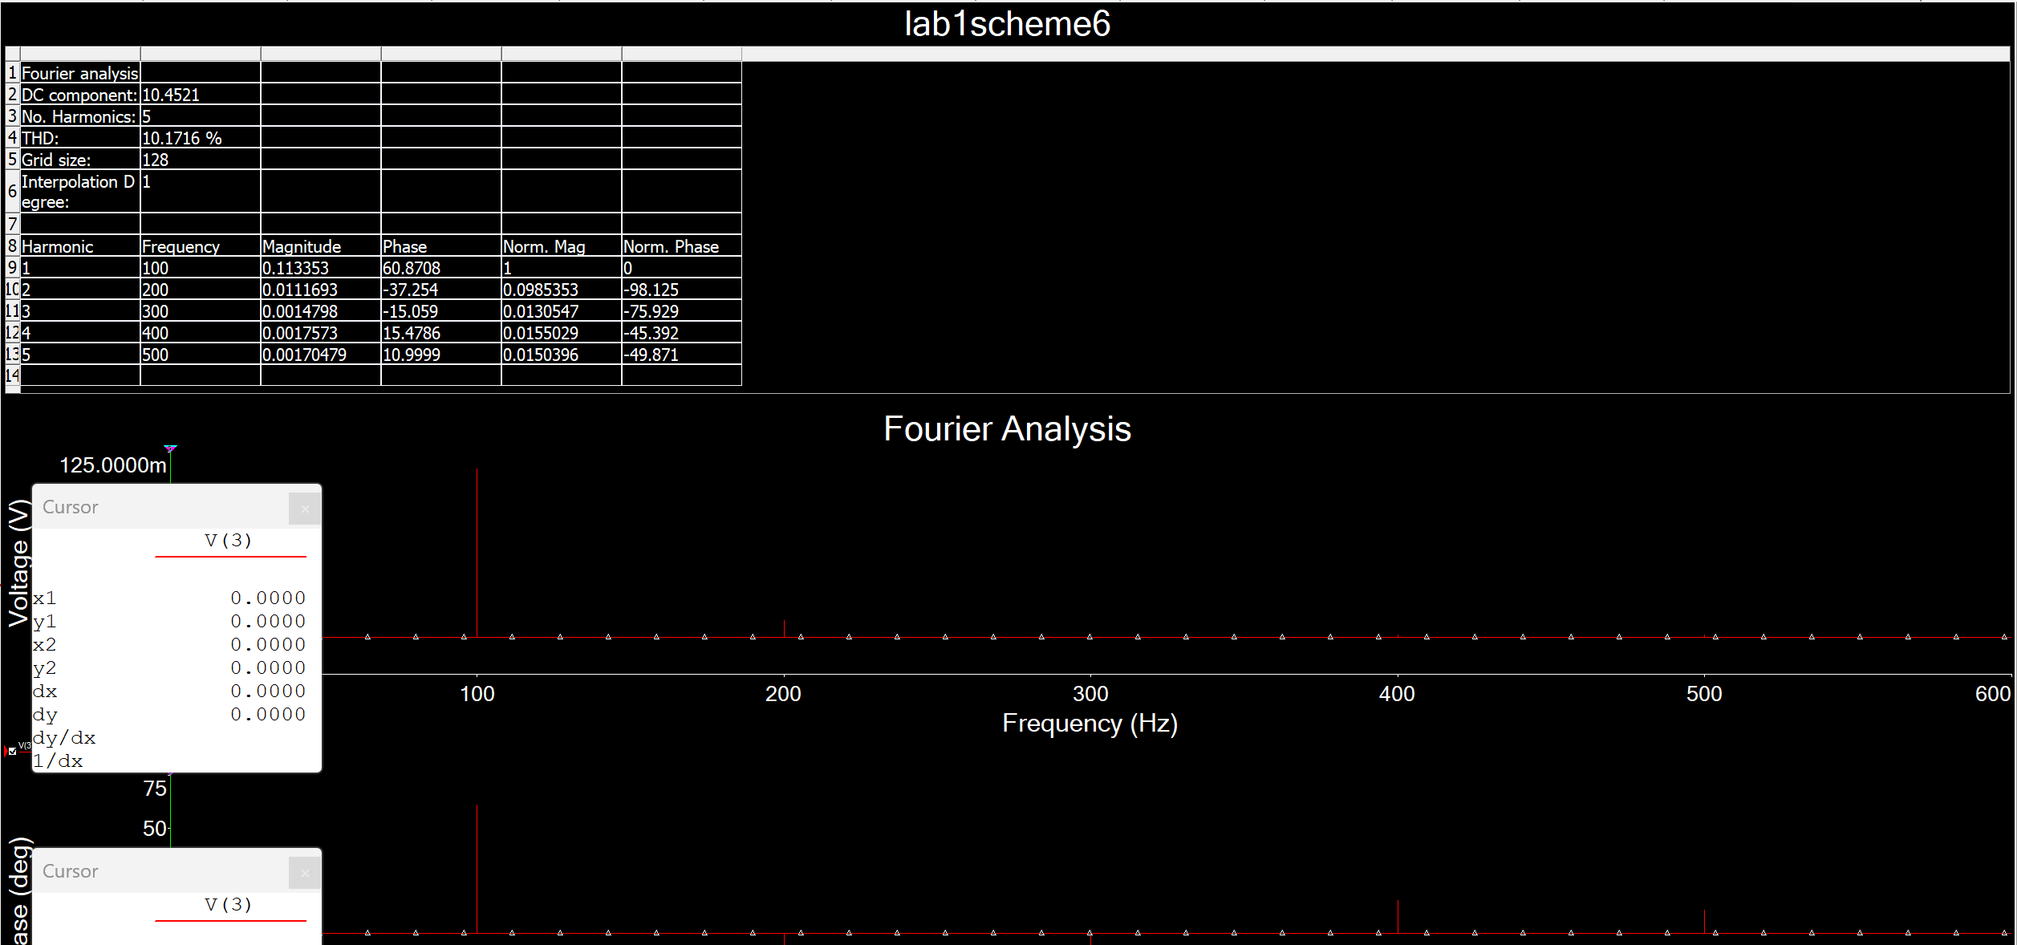

К п вых = 0.113353 / 10.4521 = 0.010845

К сгл = 0.19742/0.010845 = 18.20378

Схема 7

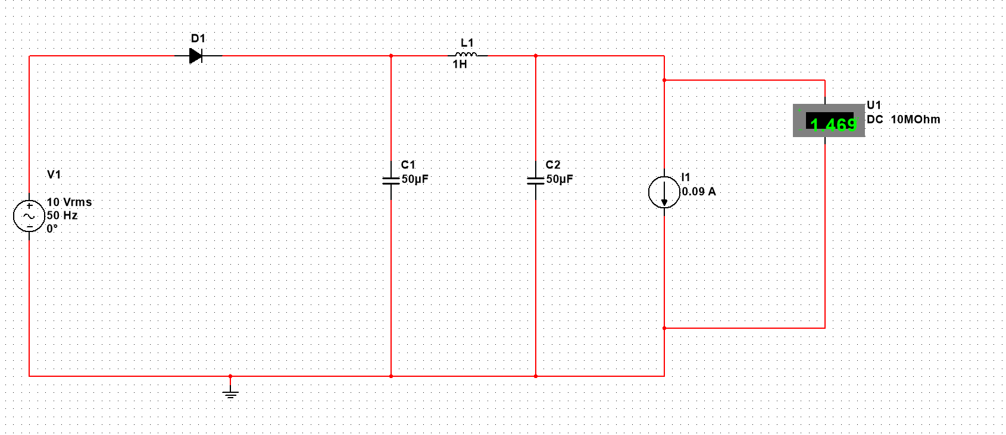

|  |  |  |  |  |  |  |  |  |  |
| --- | --- | --- | --- | --- | --- | --- | --- | --- | --- |
|  | 0.03 | 0.04 | 0.05 | 0.06 | 0.07 | 0.08 | 0.09 | 0.1 | 0.11 |
|  | 8.103 | 6.600 | 5.290 | 4.116 | 3.095 | 2.214 | 1.472 | 0.855 | 0.352 |

(в начале) Rдифф = дельта U / дельта I = 150.3

(в конце) R дифф = 50.3

Схема 8

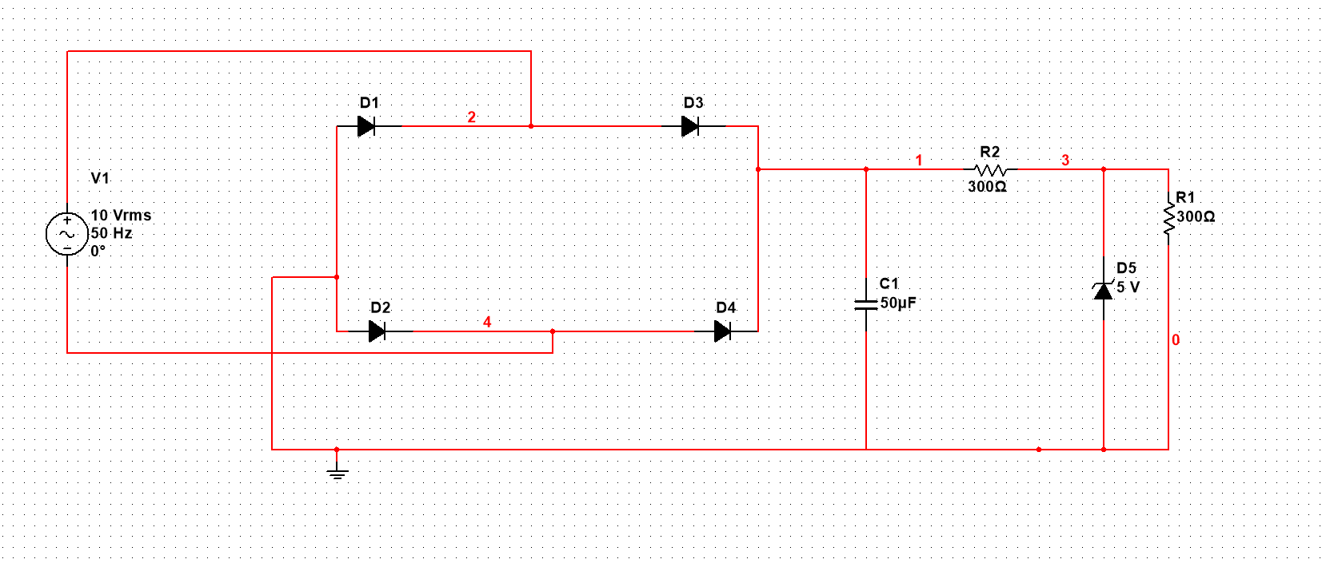

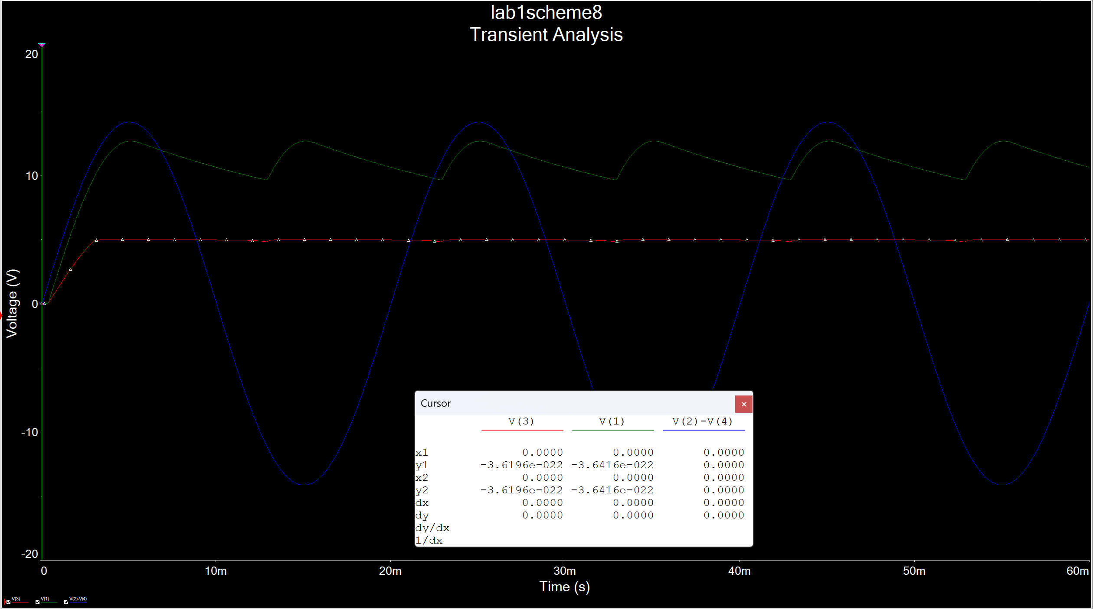

Напряжение стабилизатора на выходе (V3) = 5 В

K ст = (Rб/r д +1) U вых ном / U вх ном = (300/1.5 +1) 5/1.5124 = 664

U вх ном = (12.6586 – 9.6338)/2 = 1.5124

|  |  |  |  |  |  |  |
| --- | --- | --- | --- | --- | --- | --- |
| I | 0.001 | 0.003 | 0.004 | 0.006 | 0.008 | 0.01 |
| U | 4.999 | 4.997 | 4.996 | 4.993 | 4.990 | 4.987 |

Динамическое сопротивление r д = дельта U/дельта I = 1.5